Identificação do Empreendimento
Nome: Tauf |  | Tipo de gás: GLP
Torres: 01

Pavimentos: 21 pavimentos tipo

Apartamentos: 103 apartamentos

Pontos de consumo: 222

Descritivo
01 prumada

Rede primária em AÇO 2’’ – 60,00m

Rede secundária em multicamada 16mm – 100,00m por pavimento tipo

25 quadros de medidores

O empreendimento contempla 01 torres com 103

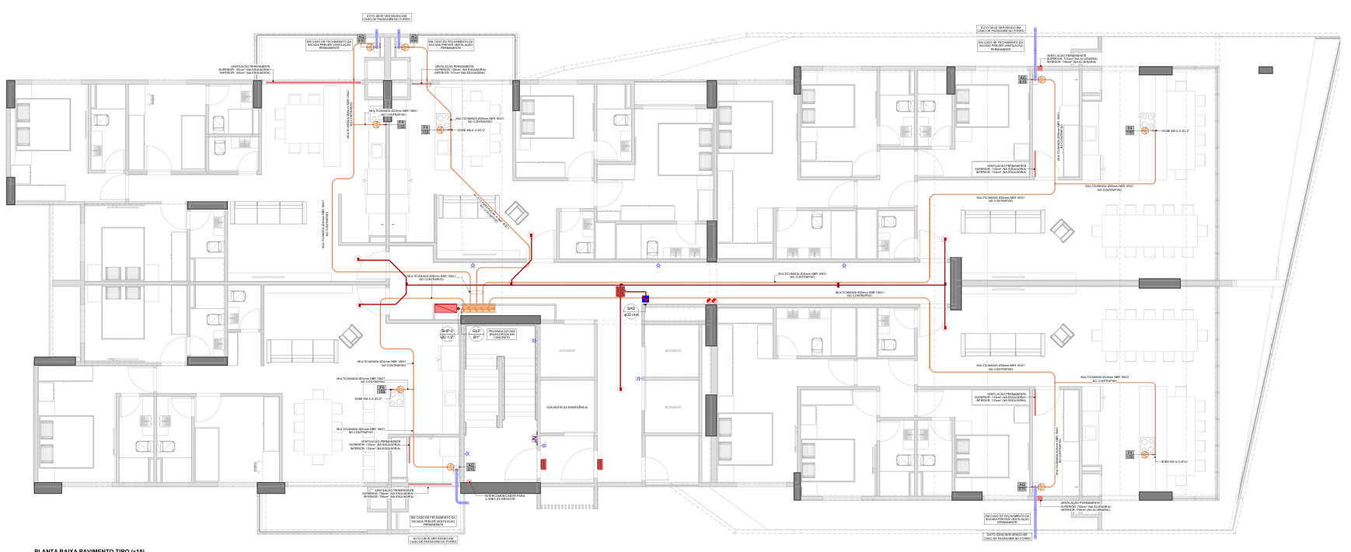
Mão de obra
Funcionário | Qtdade |  | Etapa | Tempo

